Abgas-Skandal bei VW
Deutsche Welle 2015-09-25
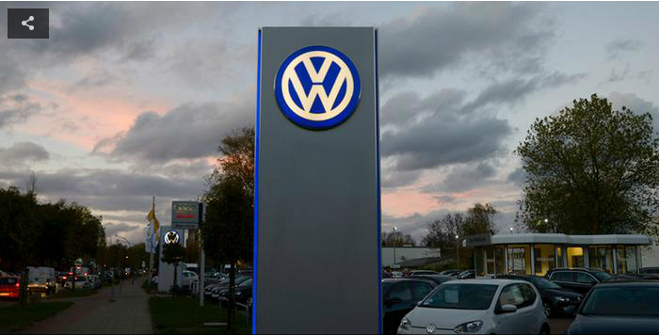Der deutsche Autohersteller Volkswagen hat die Abgaswerte seiner Dieselautos gefälscht. Der Betrug wird für das Unternehmen teuer: Die VW-Aktie ist in den Keller gefallen, und es drohen Geldstrafen in Millionenhöhe.‎

Mit einer speziellen Software hat der Autohersteller VW die Abgaswerte seiner Dieselautos manipuliert: Wenn ein Auto in der Werkstatt an ein Testgerät angeschlossen wurde, kamen aus dem Auspuff weniger giftige Abgase heraus als beim Fahren auf der Straße. Sobald der Wagen die Werkstatt wieder verließ, schaltete die Software wieder auf „Normalbetrieb“ und die Abgaswerte stiegen in die Höhe. Mit diesem Trick konnte VW die strengen Grenzwerte für Abgase bei Dieselmotoren ohne Probleme einhalten.

Zuerst ist der Betrug in den USA aufgefallen: Der Verkauf der Autos wurde sofort gestoppt, und mehrere Millionen bereits verkaufter Autos müssen zurückgeholt werden. Dem Autohersteller sollen 18 Milliarden US-Dollar Strafe drohen. Auch der Imageschaden ist groß: Werden Kunden weiterhin VW ihr Vertrauen geben oder lieber ein anderes Auto kaufen?

An der Börse hat die VW-Aktie rund ein Drittel ihres Wertes verloren. Experten befürchten, dass der VW-Abgas-Skandal in den USA auch Folgen für die gesamte deutsche Wirtschaft haben wird und Arbeitsplätze verloren gehen könnten. Volkswagen-Chef Martin Winterkorn hat sich öffentlich für den Betrug entschuldigt und später seinen Rücktritt erklärt.

Einige Tage nach der Meldung aus den USA hat das Unternehmen zugegeben, dass es auch in Europa getrickst hat. Um wie viele Autos es sich genau handelt, ist noch nicht klar. Bundesverkehrsminister Alexander Dobrindt hat angekündigt, alle VW-Dieselautos in Deutschland auf manipulierte Abgaswerte zu prüfen.

Glossar

- Abgas, -e (n., meist Plural) – die Stoffe, die z. B. aus einem Motor kommen und die Luft verschmutzen
- Skandal, -e (m.) – ein Ereignis, das viele Menschen empört und aufregt
- Diesel (m., nur Singular) – eine Kraftstoffart, mit dem ein Auto fährt
- etwas fälschen – etwas so verändern, dass es nicht mehr richtig oder wahr ist
- Aktie, -n (f.) – eine Art Urkunde über einen Anteil an einem Unternehmen
- in den Keller fallen – hier: stark an Wert verlieren
- etwas drohen, etwas droht jemandem – hier: jemand könnte etwas Schlimmes passieren
- etwas manipulieren – etwas so verändern, dass man selbst einen Vorteil davon hat
- Auspuff, -e (m.) – das Rohr hinten am Auto, aus dem die → Abgase herauskommen
- giftig – so, dass etwas gefährlich für die Umwelt und die Gesundheit ist
- Normalbetrieb – die Art und Weise, wie etwas die meiste Zeit genutzt wird
- Grenzwert, -e (m.) – der Wert bei → giftigen Stoffen, der gerade noch erlaubt ist
- etwas ein|halten –hier: sich an eine bestimmte Regel halten
- auf|fallen – hier: bemerkt werden
- Imageschaden, -schäden (m.) – ein bestimmtes Ereignis, das zu einer negativeren Meinung in der Öffentlichkeit von etwas oder jemanden führt
- Börse, -n (f.) – hier: der Ort, an dem → Aktien gehandelt werden
- seinen Rücktritt erklären (m.) – bekannt machen, dass man in seinem Amt nicht weitermacht
- tricksen – hier: betrügen; täuschen
- etwas an|kündigen – öffentlich sagen, das etwas bald geschehen wird
- etwas prüfen – hier: etwas untersuchen

Fragen zum Text
1. Welche Aussage ist richtig?
a) Der Autohersteller VW hat betrogen und die Grenzwerte für Abgase in den USA verändert.
b) Der Autohersteller VW hat eine Computersoftware gefälscht und so die Abgaswerte anderer Autohersteller verändert.
c) Der Autohersteller VW hat die Abgaswerte seiner Autos manipuliert.

2. Wirtschaftsexperten meinen:
a) Der VW-Skandal könnte in Deutschland Arbeitsplätze gefährden.
b) Die Kunden haben kein Vertrauen mehr in VW und kaufen dort nie wieder ihre Autos.
c) die VW-Aktie könnte an der Börse in den Keller fallen.

3. In Europa …
a) gibt es keine Grenzwerte für Autoabgase.
b) sind ebenfalls Abgaswerte gefälscht worden.
c) müssen erst noch genauere Untersuchungen durchgeführt werden, bevor man weiß, ob VW auch hier manipuliert hat.

4. Welcher Satz bezieht sich nicht auf die Zukunft?
a) Dobrindt hat angekündigt, alle VW-Dieselautos zu prüfen.
b) Dobrindt wird alle VW-Dieselautos prüfen lassen.
c) Alle VW-Dieselautos sind von Dobrindt geprüft worden.

5. Setze den folgenden Satz ins Futur: „Der Skandal schadet der deutschen Wirtschaft.“
a) Der deutschen Wirtschaft wird der Skandal schaden.
b) Durch den Skandal wird der deutschen Wirtschaft geschadet.
c) Der Skandal würde der deutschen Wirtschaft schaden.

Arbeitsauftrag
Wenn ihr Richter wärt, welche Strafe würdet ihr dem Autohersteller VW geben? Denkt dabei nicht nur an Geld, sondern vielleicht auch daran, was das Unternehmen in Zukunft für die Umwelt machen könnte. Überlegt eure Strafen erst in kleinen Gruppen und stellt sie dann vor.

